Расчет средней численности осуществляется в соответствии с Приказом от 12 ноября 2008 г. N 278 "ОБ УТВЕРЖДЕНИИ УКАЗАНИЙ ПО ЗАПОЛНЕНИЮ ФОРМ ФЕДЕРАЛЬНОГО СТАТИСТИЧЕСКОГО НАБЛЮДЕНИЯ: …" (часть, в которой описывается правила заполнения формы П-4)

Описание режима «Расчет средней численности».

Режим вызывается в модуле «АиТ:\Табельный учет» из пункта меню «Режим > Отчеты > Средняя численность».

- Существует 4 типа отчета:
  - Среднесписочная численность
  - Средняя численность внешних совместителей
  - Средняя численность работников, выполнявших работу по договорам гражданско-правового характера
  - Средняя численность работников

! В отчетах учитываются только те сотрудники, по которым на данный период существует заполненный табельный лист.

- В средней численности внешних совместителей (1.2) учитываются сотрудники, для которых в журнале кадровой карточки присутствует запись о внешнем совместительстве на данный период.
- В средней численности сотрудников, выполнявших работу по ГПД (1.3), учитываются сотрудники, у которых в истории трудовых договоров на данный период времени присутствует запись с видом контракта «ГПД» (и нет записи о трудовом договоре на этот же период).
- В среднесписочной численности (1.1) учитываются сотрудники, не вошедшие в предыдущие две группы.
- Средняя численность работников является суммой предыдущих трех показателей.

! Для корректного расчета средней численности необходимо корректное заполнение журналов – наличие записей о совместительстве, история трудовых договоров, записи в журнале кадровых перемещений, журнале изменения графика.

- Сотрудник может учитываться в средней численности:
- целыми единицами за каждый календарный день (работники, работавшие по трудовому договору, работники, выполнявшие работу по ГПД, работники, которым в соответствии с законодательством РФ установлена сокращенная продолжительность рабочего времени и т.п.);
- пропорционально отработанному времени (лица, работавшие неполное рабочее время в соответствии с трудовым договором или переведенные с письменного согласия работника на неполное рабочее время – п.84.3);
- целыми единицами по дням явок на работу (лица, не состоящие в списочном составе и привлеченные для работы по специальным договорам с гос. организациями на предоставление раб.силы – военнослужащие и лица, отбывающие наказание в виде лишения свободы – п.84.2):
- не учитываться в среднесписочной (адвокаты, собственники организации, не получающие заработную плату, находящиеся в отпусках по беременности и родам, доп.отпуске без сохранения зарплаты и т.д - п.83)

- Не учитываются в средней численности следующие периоды работы сотрудника:
- до даты поступления
- после даты увольнения
- периоды нахождения в отпусках, для которых в справочнике «Виды отпусков» установлен флаг «Ср.числен.»
- периоды, явным образом исключенные из учета на закладке «Средняя численность» (см.п.4.5)

- Настройки для разных категорий сотрудников.
  - Работники, работавшие по трудовому договору – включаются в среднесписочную целыми единицами за каждый календарный день. Численность за выходной или праздничный день принимается равной численности за рабочий день, предшествующий выходным или праздничным дням. Для этой категории работников не требуется дополнительных настроек – если сотрудник не имеет условий, описанных в п.4.2-4.9, он автоматически учитывается в среднесписочной целыми единицами.
  - Лица, работавшие неполное рабочее время в соответствии с трудовым договором и другие категории сотрудников, которые учитываются пропорционально отработанному времени. Включить сотрудника в данную группу можно 2 способами:
- Указать для него график, для которого в справочнике плановых графиков установлен флаг «Неполное рабочее время для среднесписочной».
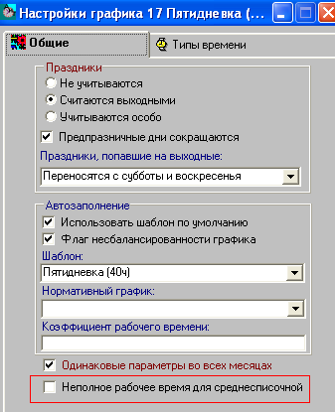

- На закладке «Средняя численность» в кадровой карточке указать период, в течение которого сотрудника нужно учитывать пропорционально отработанному времени («тип периода» должен быть «Неполное время»):

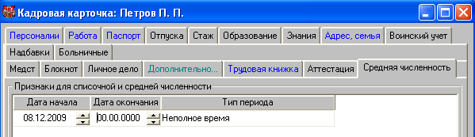

Расчет средней численности для этой категории работников производится по отдельному алгоритму (см.п.5.2).

  - Работники, которым в соответствии с законодательством РФ установлена сокращенная продолжительность рабочего времени – они должны учитываться целыми единицами. Если такие сотрудники не имеют графиков, отмеченных как графики неполного времени (см.п.4.2), они будут учтены целыми единицами автоматически. Если они имеют график неполного времени, то только 2 категории льготников будут автоматически учтены целыми единицами:
- работники в возрасте до 18 лет (при условии заполнения даты рождения)
- инвалиды 1 и 2 группы (при условии заполнения данных по инвалидности)
Для остальных категорий льготников (работники, занятые на работах с вредными и опасными условиями труда, женщины, работающие в сельской местности и т.п) необходимо на закладке «Средняя численность» в кадровой карточке указать период, в течение которого их нужно учитывать целыми единицами («тип периода» должен быть «Обычная среднесписочная»):

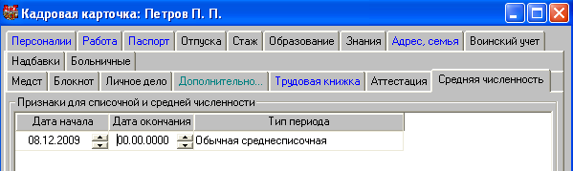

  - Лица, не состоящие в списочном составе и привлеченные для работы по специальным договорам с гос. организациями на предоставление раб.силы – военнослужащие и лица, отбывающие наказание в виде лишения свободы – учитываются целыми единицами по дням явок на работу. Для таких сотрудников необходимо на закладке «Средняя численность» в кадровой карточке указать период, в течение которого их нужно учитывать по дням явок на работу («тип периода» должен быть «По дням посещаемости»):

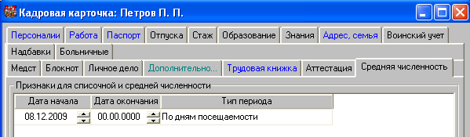

  - Работники, которых необходимо исключить при расчете средней численности (адвокаты, члены кооператива, не заключившие трудовых договоров с организацией и т.п). Если по таким работникам не ведутся табельные листы, они будут автоматически исключены из расчета средней численности. Если табельные листы ведутся, необходимо на закладке «Средняя численность» в кадровой карточке указать период, в течение которого их не нужно учитывать при расчете средней численности («тип периода» должен быть «Исключить из средней численности»):

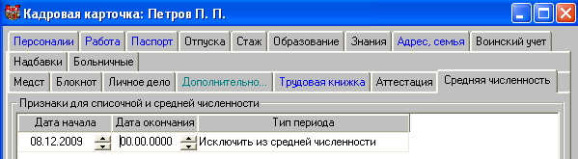

  - Женщины, находящиеся в отпусках по беременности и родам, работники, обучающиеся в образовательных учреждениях и находящиеся в доп.отпуске без сохранения зарплаты и т.п – не учитываемые при расчете средней численности. Такие работники будут автоматически исключены из расчета средней численности в течение указанного периода, если:
- у них в журнале отпусков есть запись о периоде нахождения в отпуске;
- для данного типа отпуска в справочнике «Виды отпусков» установлен флаг «Ср.числен.».

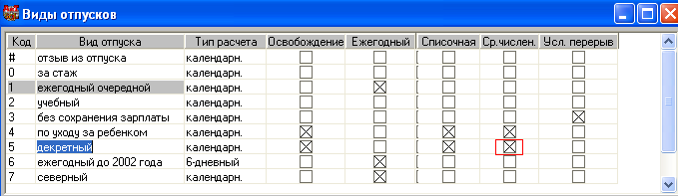

  - Внешние совместители – учитываются в численности внешних совместителей, исключаются из среднесписочной. Для таких сотрудников при приеме на работу необходимо установить флаг «Внешнее совместительство».

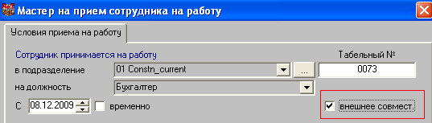

Тогда журнал кадровой карточки будет содержать запись о внешнем совместительстве, и сотрудник будет учитываться соответственно.

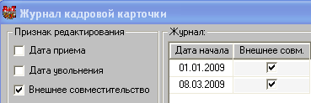

Средняя численность внешних совместителей исчисляется в соответствии с порядком определения средней численности лиц, работавших неполное рабочее время.

  - Работники, выполнявшие работу по ГПД – учитываются в численности по договорам гражданско-правового характера, исключаются из среднесписочной. Для таких сотрудников в истории трудовых договоров должна присутствовать запись о контракте с видом «ГПД».

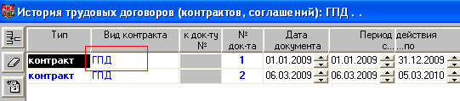

Средняя численность работников, выполнявших работу по ГПД, исчисляется по методологии определения среднесписочной численности.

  - Работники, состоящие в списочном составе и заключившие договор ГПХ с той же организацией, включаются в среднесписочную и не включаются в численность ГПД. Если у работника в истории трудовых договоров присутствует не только запись о контракте ГПД, но и запись о трудовом договоре на соответствующий период, они автоматически учитываются только в среднесписочной численности, и не включаются в численность ГПД.

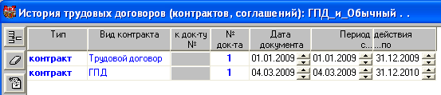

- Расчет средней численности.
  - Среднесписочная численность

Среднесписочная численность за месяц исчисляется путем суммирования списочной численности за каждый календарный день и деления полученной суммы на число календарных дней месяца. Численность за выходной или праздничный день принимается равной численности за предшествующий рабочий день.

  - Средняя численность лиц, работавших неполное рабочее время

Для корректного расчета необходимо в модуле «АиТ:\Конфигурация» указать значение средней продолжительности рабочего дня, исходя из продолжительности рабочей недели – например, 8 часов. Настройка «Средняя продолжит. раб. дня для среднесписочной» находится в группе «Табельные листы» для модуля «АиТ:\Табельный учет».
Работники учитываются за каждый день пропорционально отработанному времени, т.е. количество отработанных за день часов делится на указанную среднюю продолжительность рабочего дня, например, 4/8 = 0.5. Значения по всем отработанным дням складываются, и затем сумма делится на количество рабочих дней по графику сотрудника.

  - Средняя численность внешних совместителей
Средняя численность внешних совместителей исчисляется в соответствии с порядком определения средней численности лиц, работавших неполное рабочее время (см.п.5.2).

  - Средняя численность работников, выполнявшие работу по ГПД
Исчисляется по методологии определения среднесписочной численности (см.п.5.1).

